

Object Oriented Design (KSI1403)

**“Mr. Analyze” Sistem Informasi Pemandu Minat Bakat Pelajar Indonesia**

**Oleh :**

**Kelompok N PENDIDIKAN**

1. M. Deddy Firdaus (162410101059)
2. Reinaldi Ananda P (162410101083)

LABORATORIUM REKAYASA PERANGKAT LUNAK

PROGRAM STUDI SISTEM INFORMASI

UNIVERSITAS JEMBER

2018

**ACTIVITY DIAGRAM**

1. **Activity Diagram Login**

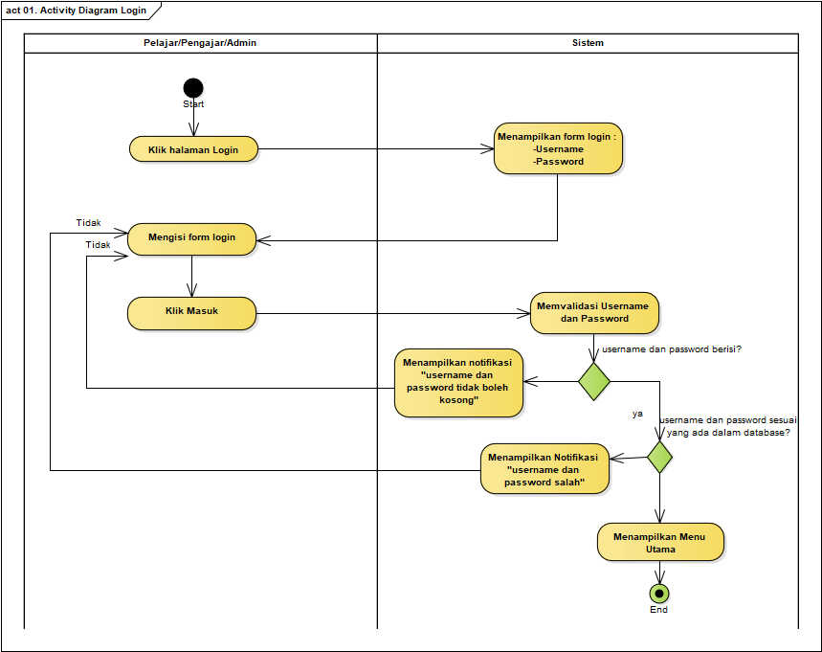

1. **Activity Diagram Logout**

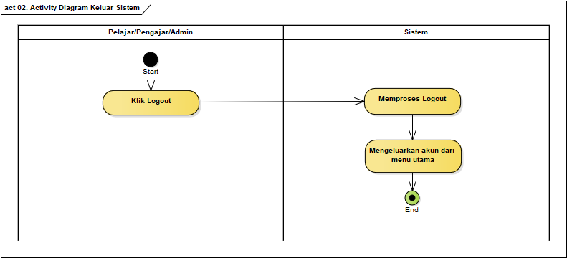

* **Admin**

1. **Melihat Biodata Pelajar**

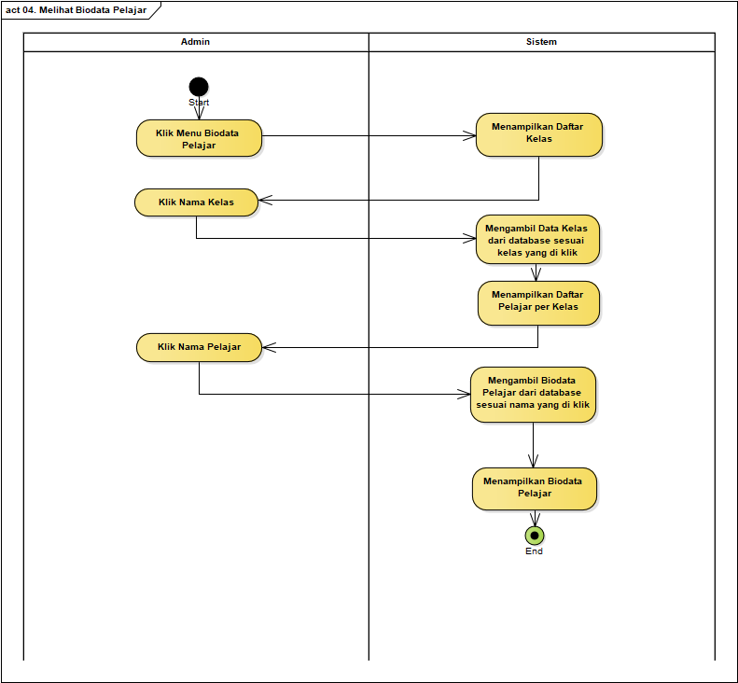

1. **Melihat Biodata Pengajar**

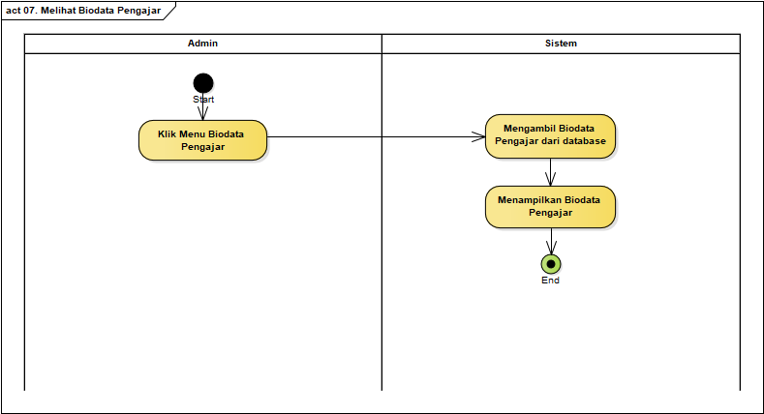

1. **Memasukkan Jadwal Pelajaran**

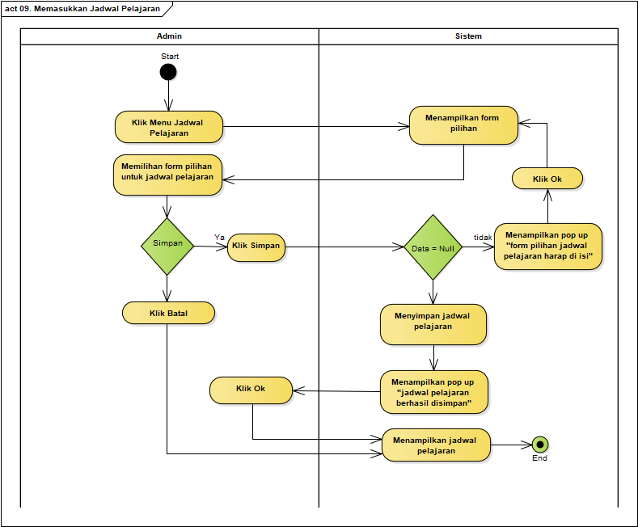

1. **Melihat Jadwal Pelajaran**

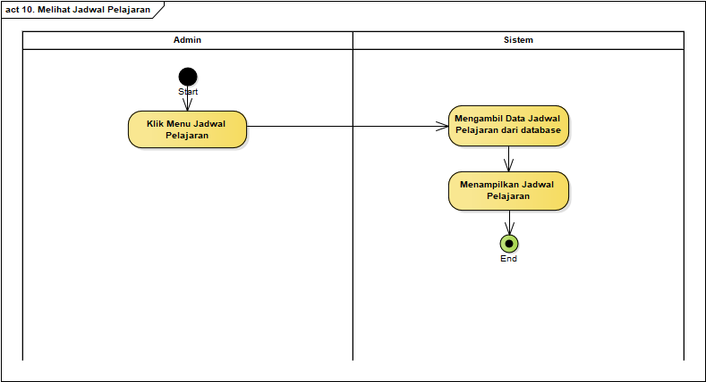

1. **Mengubah Jadwal Pelajaran**

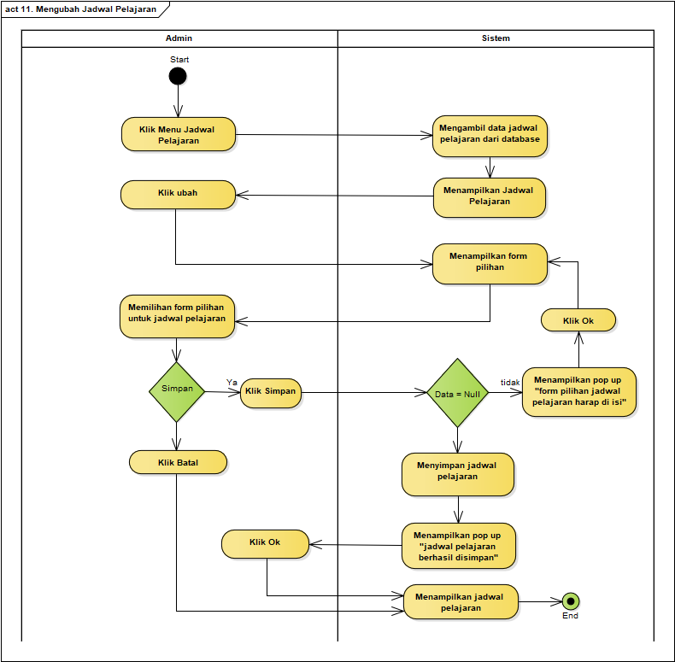

1. **Memasukkan Data Kelas**

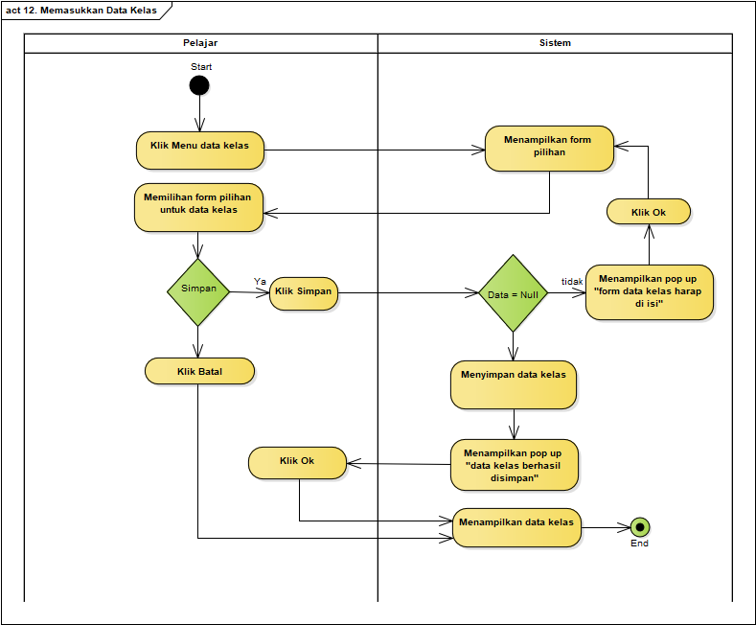

1. **Melihat Data Kelas**

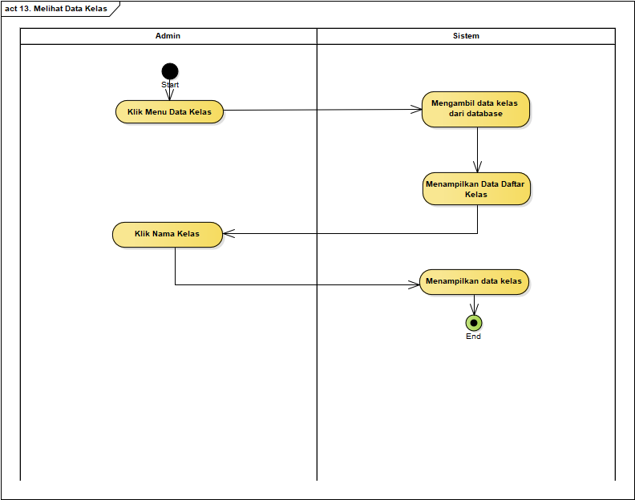

1. **Mengubah Data Kelas**

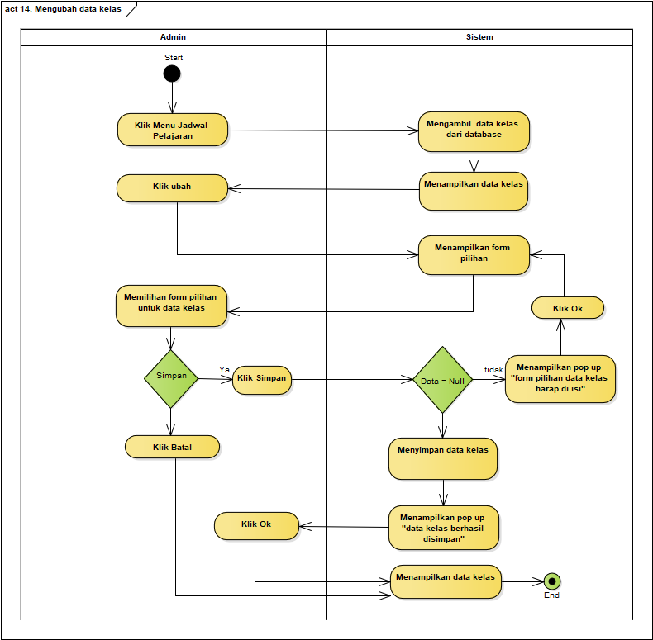

1. **Melihat Hasil Tes Minat Bakat**

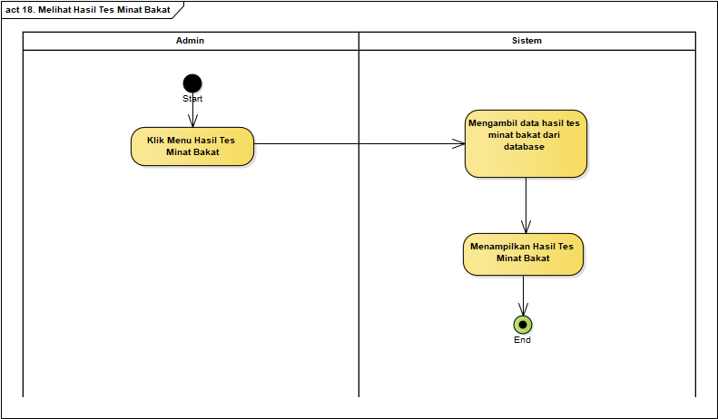

1. **Melihat Nilai Pelajar**

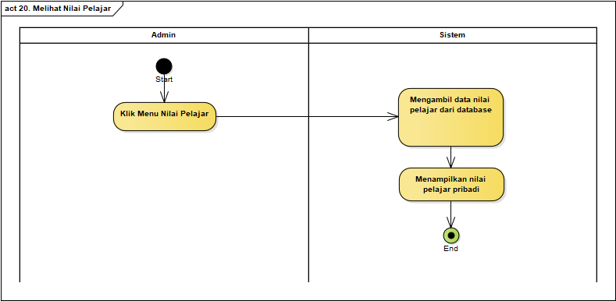

* **Pelajar**

1. **Memasukkan Biodata Pelajar**

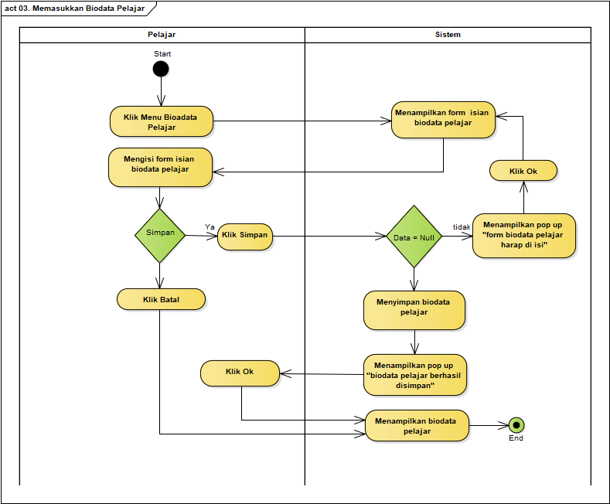

1. **Melihat Biodata Pelajar**

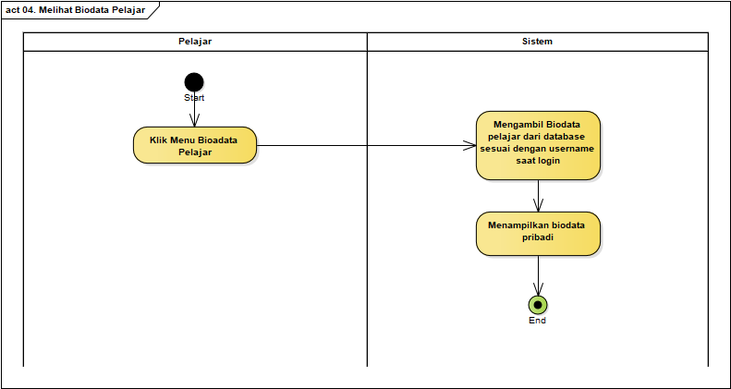

1. **Mengubah Biodata Pelajar**

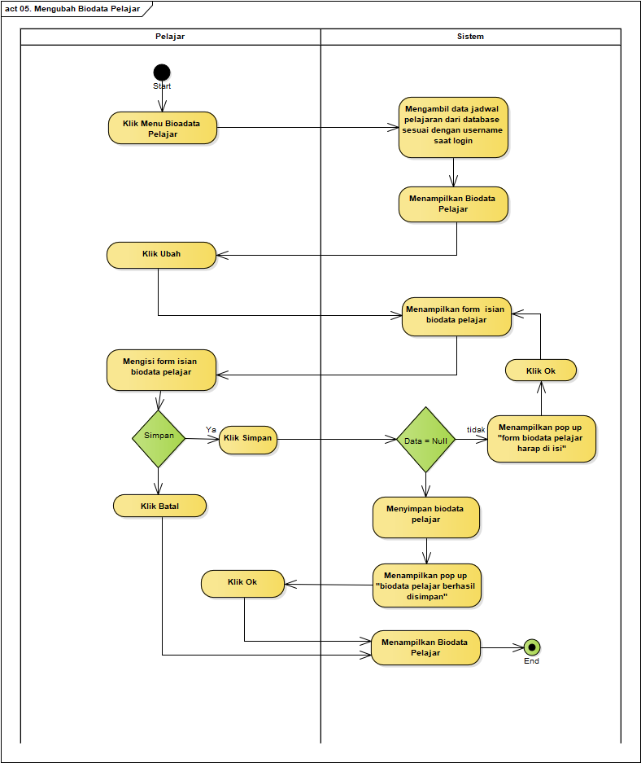

1. **Melihat Jadwal Pelajaran**

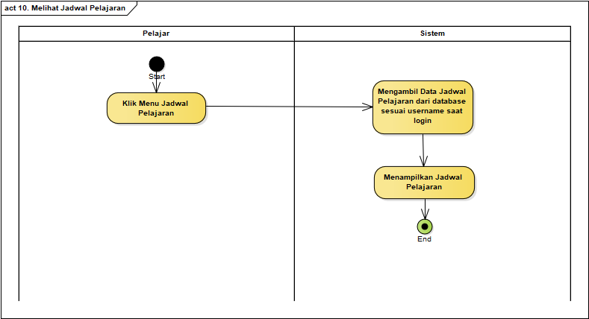

1. **Melihat Rekomendasi Kelas Minat Bakat**

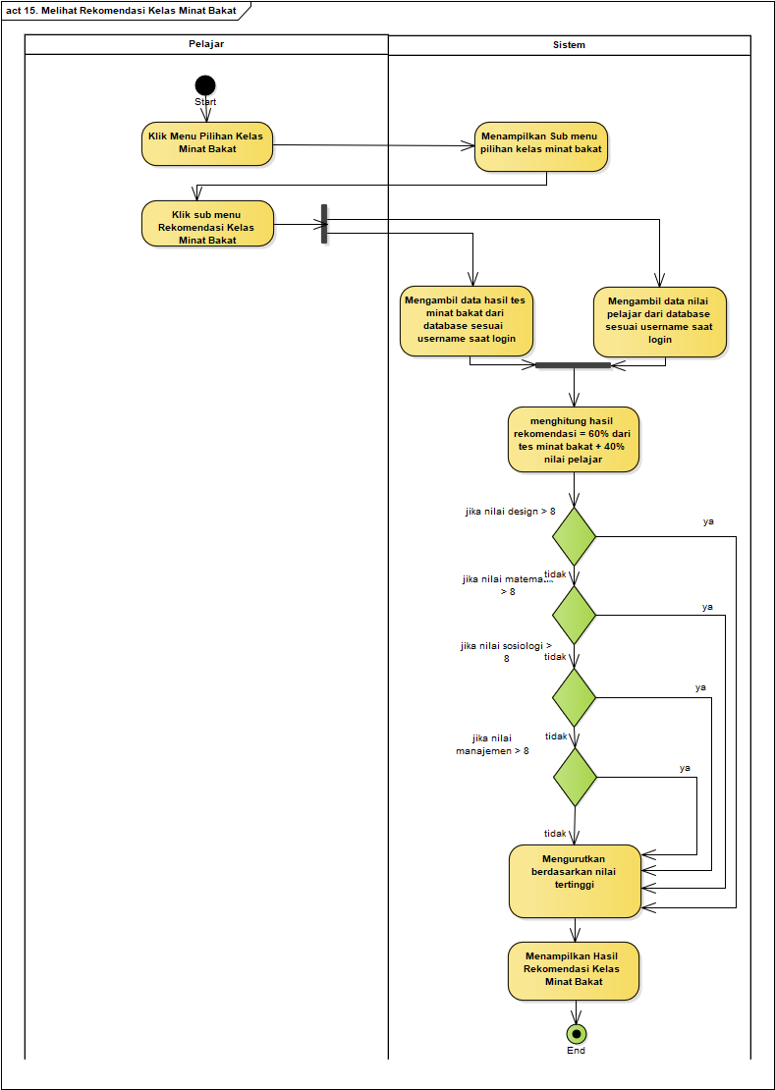

1. **Memasukkan Pilihan Kelas Minat Bakat**

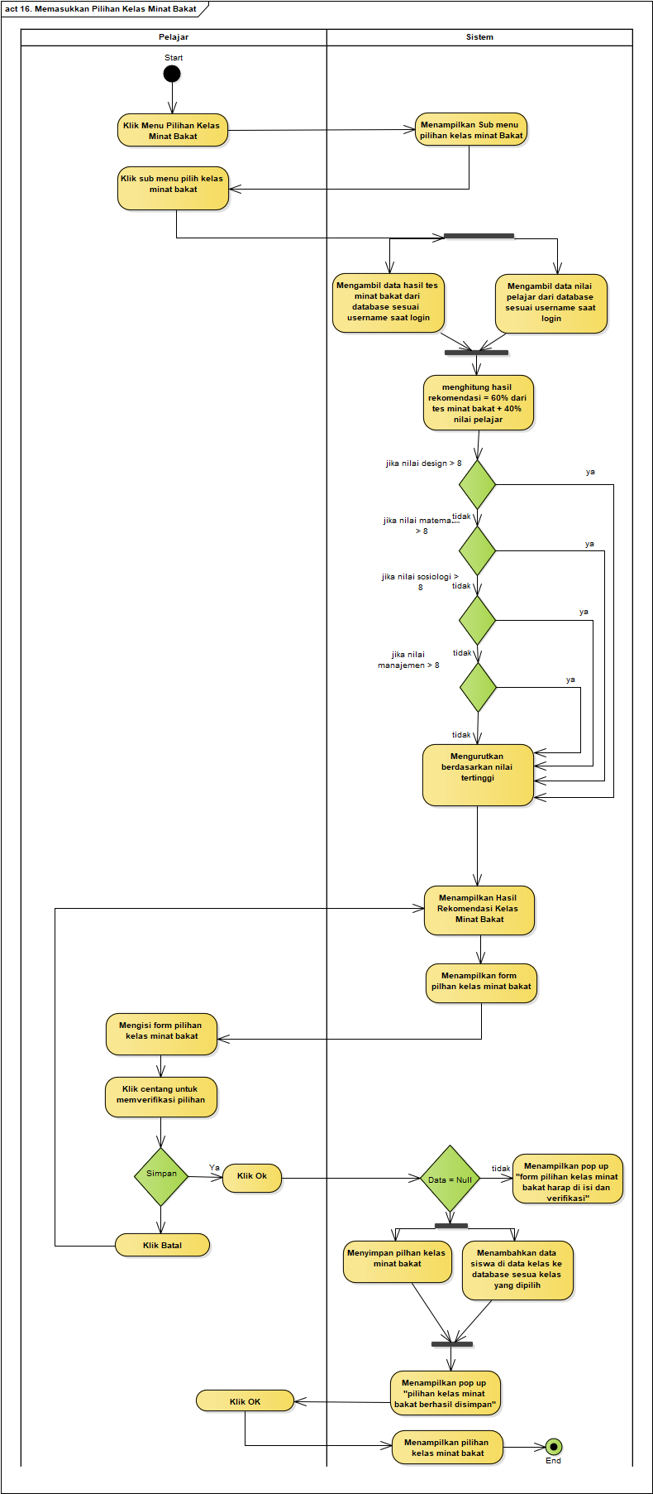

1. **Melihat Hasil Tes Minat Bakat**

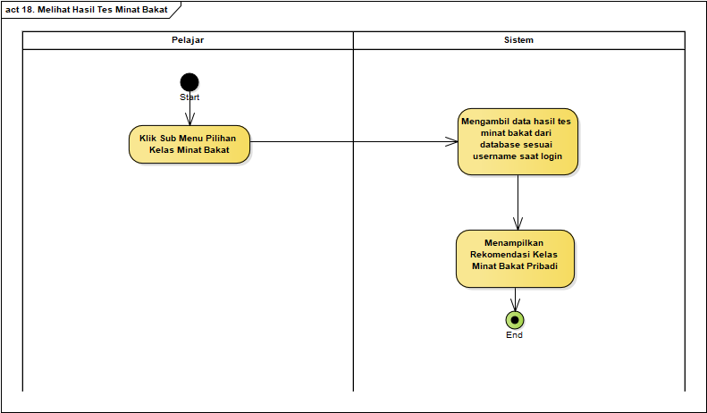

1. **Melihat Nilai Pelajar**

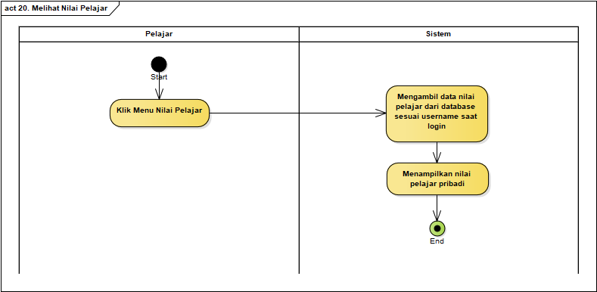

* **Pengajar**

1. **Memasukkan Biodata Pengajar**

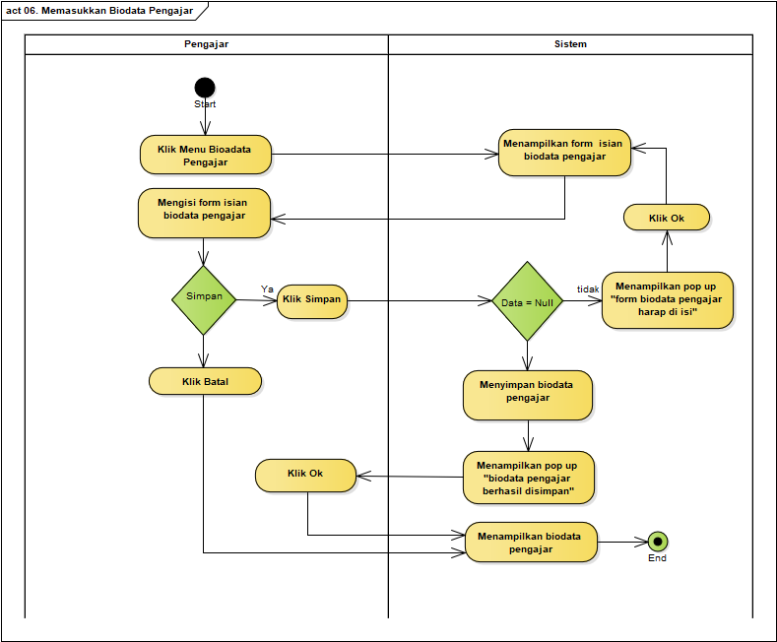

1. **Melihat Biodata Pengajar**

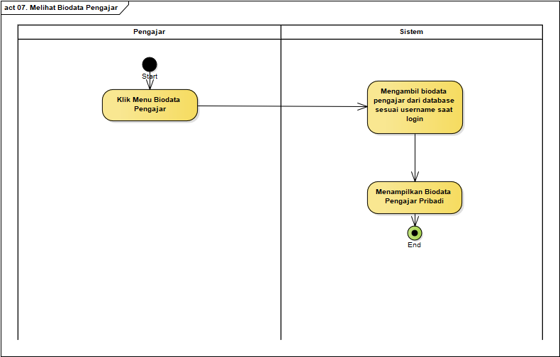

1. **Mengubah Biodata Pengajar**

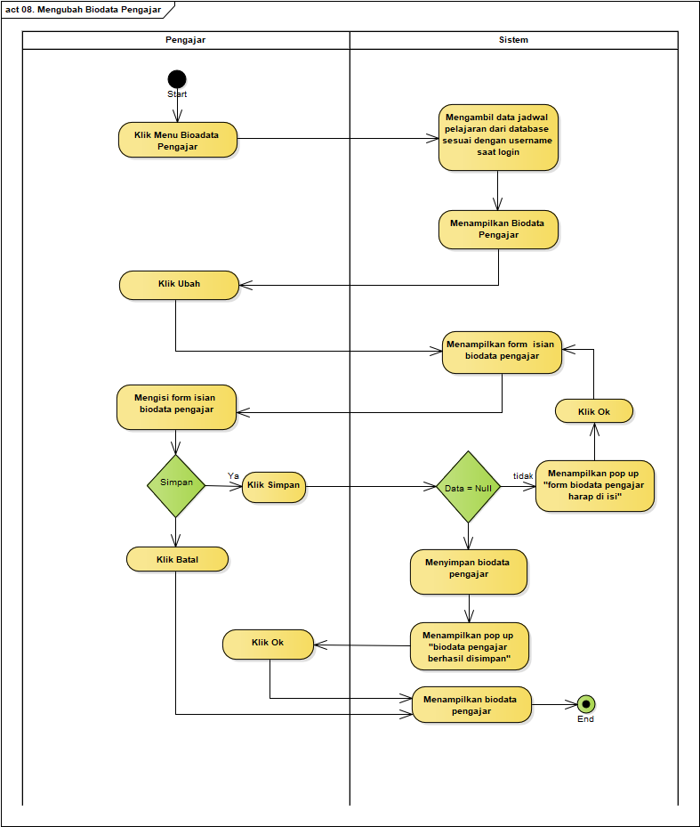

1. **Melihat Jadwal Pelajaran**

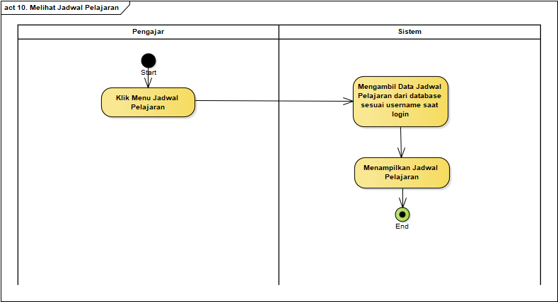

1. **Melihat Data Kelas**

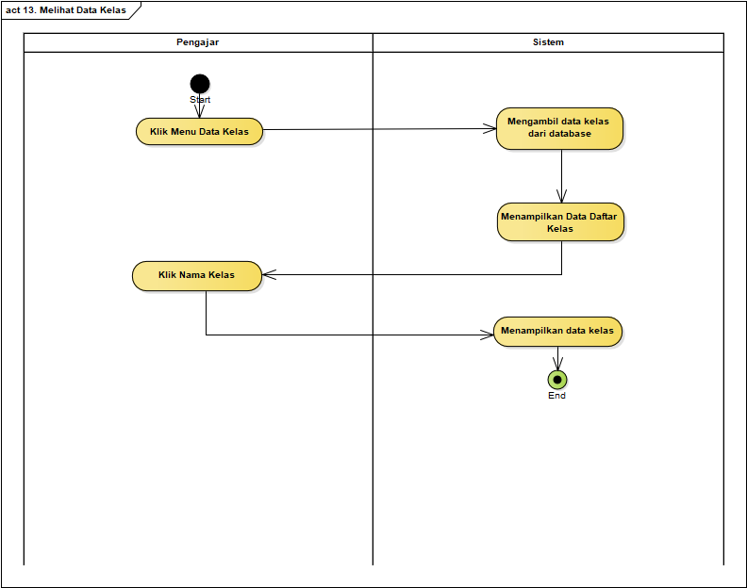

1. **Memasukkan Hasil Tes Minat Bakat**

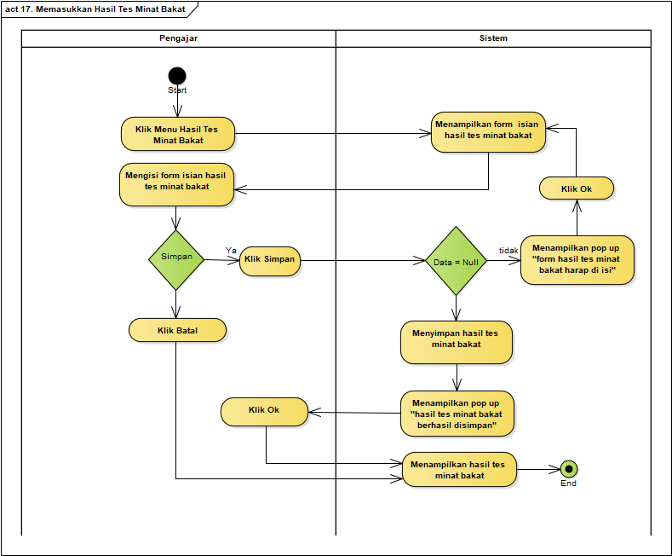

1. **Melihat Hasil Tes Minat Bakat**

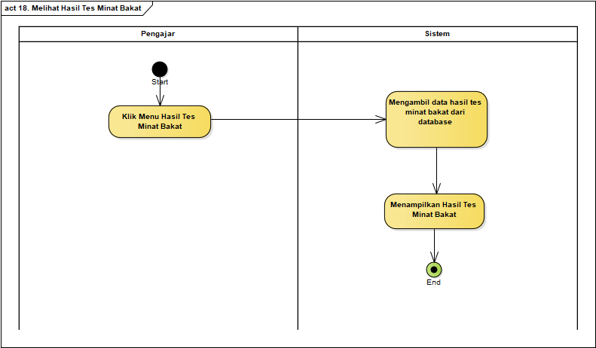

1. **Memasukkan Nilai Pelajar**

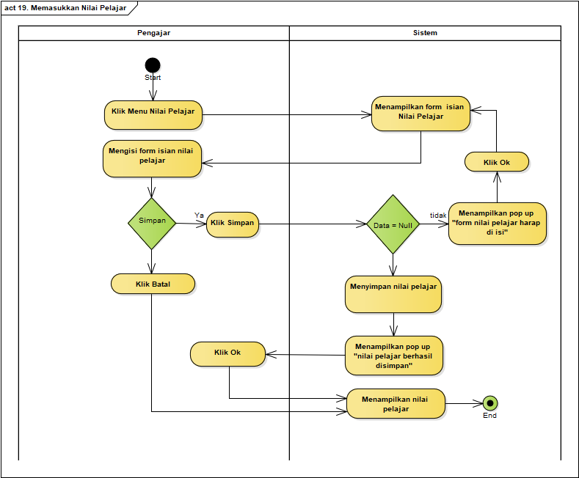

1. **Melihat Nilai Pelajar**

|  |  |  |  |  |
| --- | --- | --- | --- | --- |
| C:\Users\YFZ\AppData\Local\Microsoft\Windows\INetCache\Content.Word\Logo RPL bluemat.png | **Paraf Asistensi:** | No. Dokumen: OOD/ SMK/B/2018 | Lampiran: 18 lembar | |
| Nama Asisten: Ferry Wiranto | Diagram | Activity Diagram |
| Tanggal |  |

